

**Desarrollo de Aplicaciones Cliente-Servidor**

Informe de Diseño

**Docentes:**

Ing. Kloster, Lucas

Ing. Bouchet, Adhemar

**Alumnos:**

Alba, Francisco

Pereyra Rausch, Fernando Nahuel

Prado, Lucas Martín

Santa Cruz, Juan Manuel

# Índice

**Índice** **2**

**Modelo de datos** **3**

**Diagrama de arquitectura** **3**

**Prototipo de pantalla** **3**

**Documentación de API** **3**

# Modelo de datos

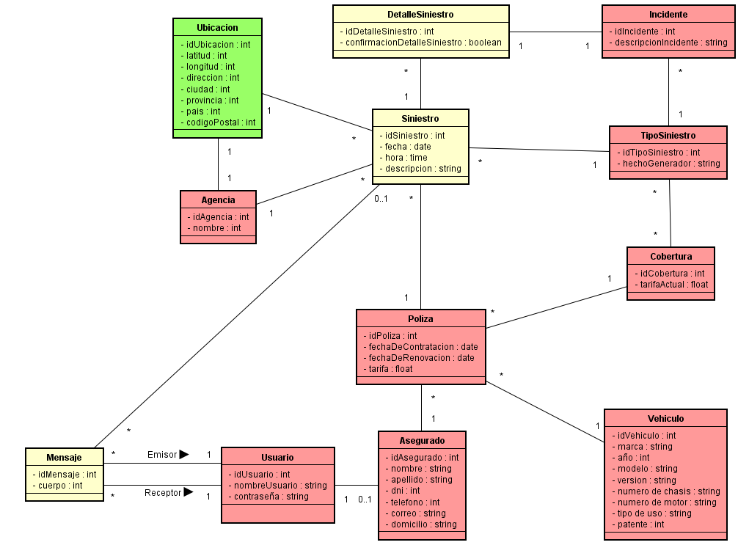

# Diagrama de arquitectura

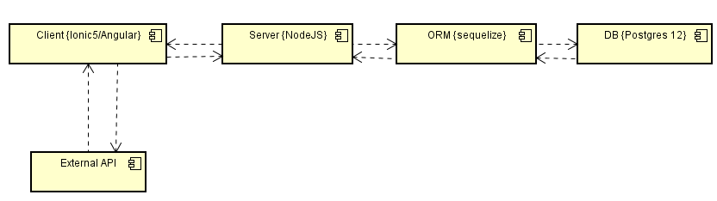

# Prototipo de pantalla

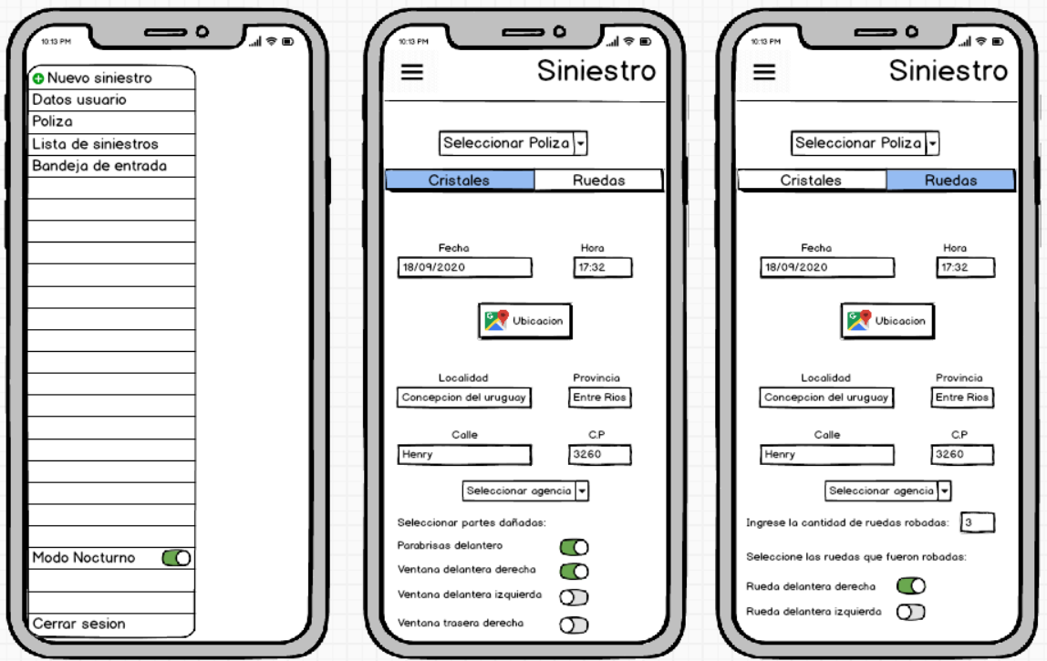

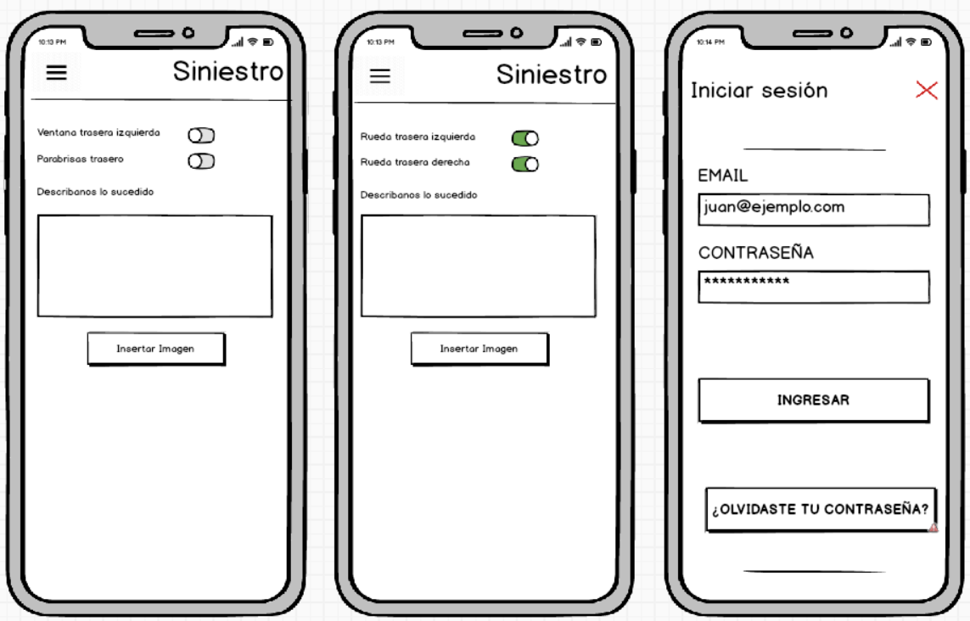

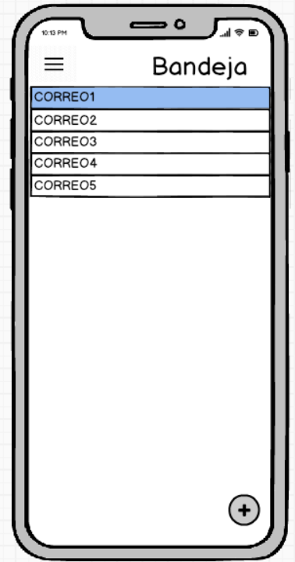

# Documentación de API

|  |  |
| --- | --- |
| Path | /api/siniestros |
| Método | POST |
| Parámetros |  |
| Body | fecha:date, hora:time, agencia:int, descripcion: string,tipoSiniestro:int , póliza: int, agencia:int, [ubicacion], [listaDetalles] |
| Respuesta | siniestroDTO{  fecha: date  hora: time  descripción: string tipoSiniestro: int  poliza: int  agencia: int  --ubicacion: ubicacionDTO  --listaDetalles: List<DetalleSiniestroDTO>  } |
| Errores | httpStatus: 500 (Error desconocido) |

|  |  |
| --- | --- |
| Path | /api/siniestros/{id} |
| Método | GET |
| Parámetros | idSiniestro:number |
| Body |  |
| Respuesta | siniestroDTO{  fecha: date  hora: time  descripción: string tipoSiniestro: int  póliza: int  agencia: int  --ubicación: ubicacionDTO  --listaDetalles: List<DetalleSiniestroDTO>  } |
| Errores | httpStatus: 500 (Error desconocido) |

|  |  |
| --- | --- |
| Path | /api/mensajes |
| Método | POST |
| Parámetros |  |
| Body | cuerpo:string, usuarioReceptor:int, siniestro: int |
| Respuesta | mensajeDTO{  cuerpo:string  usuarioReceptor:int  siniestro:int  } |
| Errores | httpStatus: 500 (Error desconocido) |

|  |  |
| --- | --- |
| Path | /api/mensajes/{idUsuarioEmisor} |
| Método | GET |
| Parámetros | idUsuarioEmisor: int |
| Body |  |
| Respuesta | mensajeDTO{  cuerpo:string  usuarioReceptor:int  siniestro:int  } |
| Errores | httpStatus: 500 (Error desconocido) |